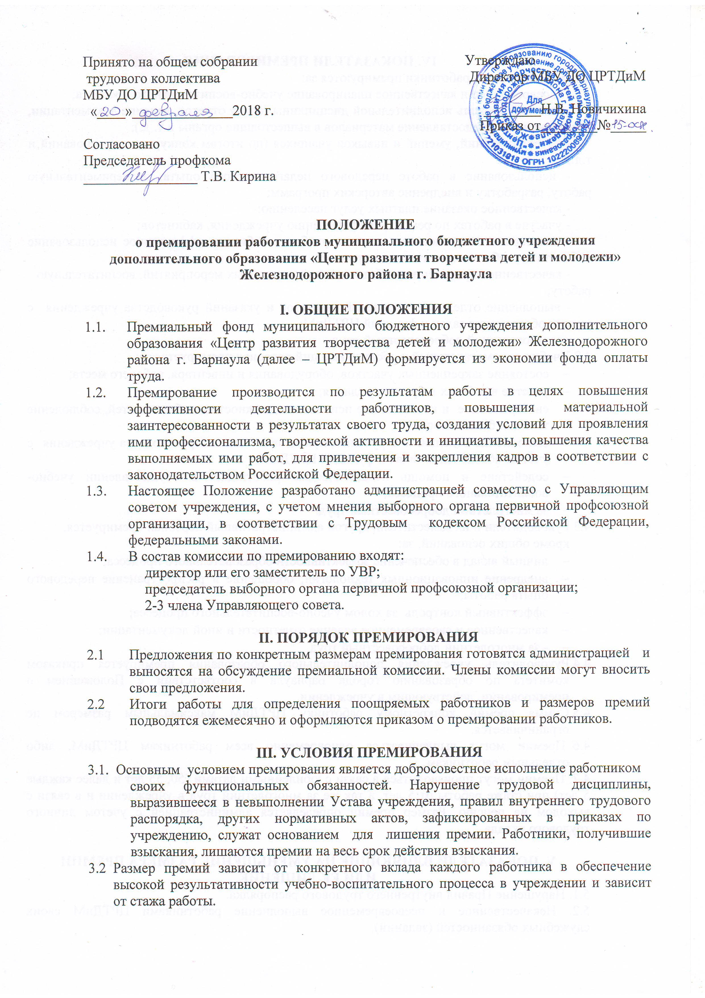

IV. Показатели премирования
  - Педагогические работники премируются за:
- своевременное и качественное планирование учебно-воспитательного процесса;
- высокий уровень исполнительной дисциплины (сдачу отчетов, ведение документации, своевременное предоставление материалов в вышестоящие органы и т. д.);
- качество знаний, умений и навыков учащихся (по итогам конкурсов, соревнований и т.д.);
- использование в работе передового педагогического опыта, экспериментальную работу, разработку и внедрение авторских программ;
- качественное оказание платных услуг населению;
- участие в работах по ремонту и оформлению учреждения, кабинетов;
- санитарное, эстетическое состояние учебного кабинета, эффективное использование кабинета в учебно-воспитательном процессе;
- качественное проведение учебных занятий и массовых мероприятий, воспитательную
работу;
- выполнение отдельных поручений, приказов и указаний руководства учреждения с учетом обеспечения задач и функций ЦРТДиМ;
- за многолетний добросовестный труд.
4.2 Учебно-вспомогательный и обслуживающий персонал премируется за:
- состояние закрепленных участков, оборудования и инвентаря, рабочего места;
- участие в работах по ремонту здания;
- своевременное и качественное исполнение должностных обязанностей, соблюдение техники безопасности;
- выполнение отдельных поручений, приказов и указаний руководства учреждения с учетом обеспечения задач и функций ЦРТДиМ;
- содействие и помощь педагогическим работникам в осуществлении учебно-воспитательного процесса;
- за многолетний добросовестный труд.
  - Руководители и их заместители, другой административный персонал премируется,
кроме общих оснований, за:
- личный вклад в обеспечение эффективности образовательного процесса;
- внедрение инновационных технологий; обобщение и распространение передового опыта работы;
- эффективный контроль за ходом учебно-воспитательного процесса;
- качественное и своевременное ведение отчетности и иной документации;
- - за многолетний добросовестный труд.
  - Руководитель учреждения дополнительного образования премируется приказом комитета по образованию города Барнаула в соответствии с Положением о премировании, действующим в учреждении.
  - Сумма премии конкретному работнику ЦРТДиМ максимальным размером не ограничивается.
  - Премии могут выплачиваться одновременно всем работникам ЦРТДиМ, либо отдельным работникам.
4.7. Премии могут производиться в связи с юбилейными датами (50, 55 лет и далее каждые 5 лет) при стаже работы от 5 лет, а так же за многолетний труд в учреждении и в связи с выходом на пенсию. Размер премии определяется администрацией с учетом личного трудового вклада.

V. Показатели влияющие на уменьшение размера премии
или ее лишение
5.1. Нарушение Правил внутреннего трудового распорядка.
5.2. Некачественное и несвоевременное выполнение работниками ЦРТДиМ своих служебных обязанностей (заданий).

